1824.欧拉序列1

有1棵树，共n个节点编号1到n，根节点是1号。欧拉序列有2种常见定义，今天学习第1种定义：从根节点开始按照DFS顺序访问节点和边，访问包括回溯的步骤。在DFS时若某节点u有多个子节点，优先挑选编号小的子节点访问。对每个节点u，第一次访问u和最后一次访问u时，我们会将u按照访问顺序依次记录在欧拉序列中。这种欧拉序列总长度为2\*n，每个节点恰好出现2次。

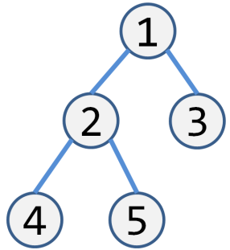

如图，欧拉序列为1244552331。

根据欧拉序列，我们顺便整理出以下实用信息：

tI[u]代表节点u第一次访问是欧拉序列里的第几个。

tO[u]代表节点u最后一次访问是欧拉序列里的第几个。

在图中例子中，

tI[1]=1, tO[1]=10,

tI[2]=2, tO[2]=7,

tI[3]=8, tO[3]=9,

tI[4]=3, tO[4]=4,

tI[5]=5, tO[5]=6,

其中t是time简写，I是In简写，O是Out简写，tI和tO代表进入和离开某子树的时间。

输入文件euler.in 输入第一行为正整数n，n<=1000。接着n-1行为树边的描述，每行两个正整数u,v代表u和v之间有一条边。

输出文件euler.out 输出共三行：第一行为欧拉序列，共2\*n个正整数；第二行为tI[]信息，共n个正整数；第二行为tO[]信息，共n个正整数。格式要求数字之间由空格隔开，但行末不能有空格。

输入样例：

5

1 2

1 3

2 4

2 5

输出样例：

1 2 4 4 5 5 2 3 3 1

1 2 8 3 5

10 7 9 4 6

1795.垃圾站选址

村里共有n家人，编号1到n，通过n-1条双向路径连接（路径长度都是1），现在要在某一家门口设置一个垃圾分类回收站。村民们担心卫生问题，都希望垃圾站"离大家越远越好"。具体来说，就是要让每户人家到垃圾站的距离总和最大，求选址在几号人家门口。

输入文件dumpster.in 输入第1行一个正整数n, n<=50000。后面n-1行每行2个正整数u,v,表示u,v间有一条路径，保证连通。1<=u,v<=n

输出文件dumpster.out 输出一个正整数，表示最佳的选址为几号人家。如有多组解，输出最小的编号。

输入样例

6

2 3

3 5

1 3

3 4

3 6

输出样例

1